CURRICULUM VITAE

DATOS GENERALES
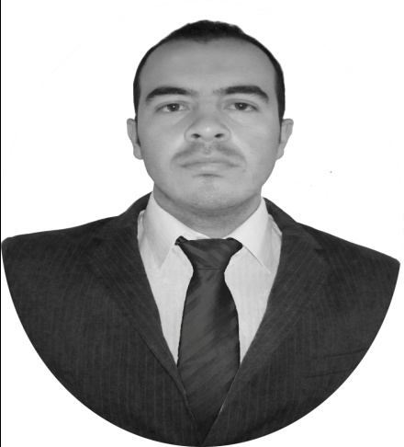

ESTUDIOS ACADÉMICOS

Profesionales:

Lic. En Derecho (Pasante)
Centro Universitario de Ciencias Sociales y Humanidades.
Universidad de Guadalajara
.
Cursos:

“Curso sobre El Proceso Electoral Federal 2012”
Instituto Federal Electoral, Junta Distrital número 08.

“Seminario sobre Medios Alternativos de Solución de Conflictos”
Instituto Judicial del Consejo de la Judicatura del Estado de Jalisco, 2011.

“Ciclo de Conferencias sobre Derechos Humanos”
Centro Universitario de Ciencias Sociales y Humanidades, 2009.

“Congreso de Estudiantes de Derecho”
Centro Universitario de Ciencias Sociales y Humanidades, 2008. (Universidad de Guadalajara)

OBJETIVO:

Desempeñar mis responsabilidades laborales y profesionales con el compromiso de implementar los principios básicos de trabajo en equipo, honestidad, puntualidad y responsabilidad.

HABILIDADES:

- Análisis de leyes, códigos y reglamentos.
- Oratoria.
- Relaciones públicas.
- Trato con personas y manejo de personal.
- Expositor en conferencias y seminarios
- Coordinador estatal en la estructura de jóvenes en movimiento Jalisco.
- Activismo Social y promotor del cuidado animal
- Escritor

- Me definen: la palabra Congruencia en el decir y actuar

EXPERIENCIA LABORAL:

H. Ayuntamiento de San Pedro Tlaquepaque (2015-2018)

PUESTO:
Regidor.

Actividades:
- Presidente de la Comisión Edilicia de Deporte y Atención a la Juventud
- Vocal de las Comisiones: Promoción Cultural, Fomento Agropecuario y Forestal, Calles y Calzadas
- Consejero de OPD COMUDE
- Participación y Asistencia a las Sesiones del H. Ayuntamiento para el análisis y toma de desiciones en beneficio de los habitantes de mi municipio
- Atención directa y personalizada de quiénes acuden para solicitarme el trámite y la solución a sus peticiones conforme a la normatividad

Asesor de Regidor en el H. Ayuntamiento de San Pedro Tlaquepaque (2012-2015)

PUESTO:
Asesor

Actividades:
- Estudio e investigación concerniente a leyes, códigos, reglamentos, iniciativas y estatutos.
- Asesoría legal, administrativa y municipal.
- Gestiones municipales.
- Formación de cuadros políticos.

Presidencia Municipal de Zapopan administración (2010-2012).

PUESTO:
Asistente.

Actividades:
- Estudio e investigación concerniente a leyes, códigos, reglamentos, iniciativas y estatutos.
- Asesoría legal, administrativa y municipal.
- Control de agenda.
- Gestiones municipales.
- Formación de cuadros políticos.

Contacto Lic. Héctor Garibaldi
Director de Asesores

CTM: Confederación de Trabajadores de México, Capitulo Jalisco (2009-2010).

PUESTO:
Abogado Litigante

Actividades:
- Asesoría legal en el ámbito laboral;
- Litigios laborales en defensa de los agremiados.
- Estudio de estatutos.
- Notificaciones.

Contacto Lic. José Luis Lagunas Murillo

Facultad de Derecho – Universidad de Guadalajara (2009)

PUESTO:
Secretario General de la Sociedad de Alumnos

Juzgado Octavo de lo Penal (2007-2008)

PUESTO:
Meritorio

Actividades:
- Llenado de cedulas de notificación;
- Archivo;
- Estudio y análisis de expedientes.
- Litigios

